Mavzu 14. Adobe Photoshop dasturida animatsiya.
Reja:
- Vaqt shkalali animatsiya;
- Kadrli animatsiya.

Internetda animatsiya uzoq vaqtdan beri sahifaning oddiy bezaklaridan biri bo'lib qoldi va qulaylikni oshirish uchun foydali vositaga aylandi. Bu foydalanuvchiga interfeys bilan o'zaro aloqada bo'lishga yordam beradi, muhim narsalarga e'tibor qaratadi.
Animatsiya - bu shunga o'xshash freymlarni ketma-ket ketma-ket namoyish qilish. Har bir ramka biroz o'zgaradi, shuning uchun rasm harakatlanayotganga o'xshaydi.
Interfeysni jonlantirish, interfaol prototiplar yoki reklama roliklarini yaratish uchun ular maxsus dasturlardan foydalanadilar, masalan Adobe Animate yoki After Effects.
Oddiy veb-banner yoki taqdimotni yaratish uchun maxsus dasturlar bilan shug'ullanish shart emas. Photoshop-ning ichki vositalari ham bunga mos keladi.
Ishni nimadan boshlash kerak
Siz qaror qilishingiz kerak bo'lgan birinchi narsa - biz nimani jonlantiramiz va qanday natijaga erishishni rejalashtirmoqdamiz.
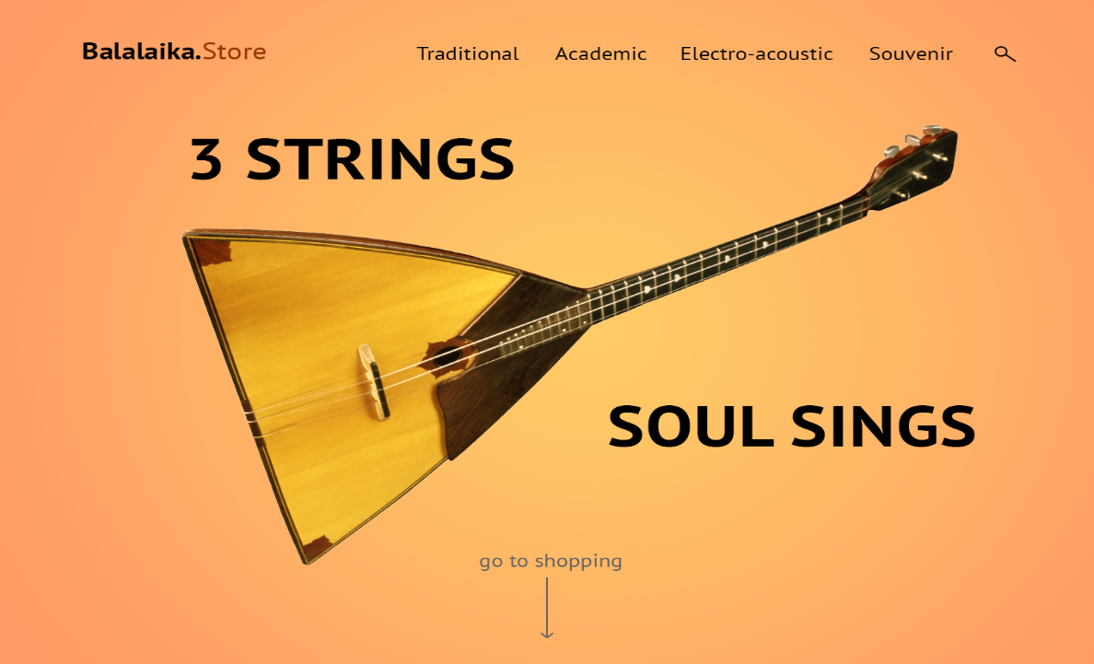
Animatsiya yaratish uchun men eng yaxshi loyihalardan birini Behance bilan birga suratga tushirdim va uni Photoshop-da bo'yadim. Tarkib panjara bilan tekislangan, o'lchamlari va har bir elementni alohida qatlamga joylashtirgan. Natijada, men PSD formatida namoyish etilgan saytning birinchi ekranini oldim, uni keyinchalik jonlantirdim.

Vaqt shkalasi
Animatsiya yaratilishidan oldin siz kerakli vositalarni tayyorlashingiz kerak - animatsiyada freymlarni boshqarishga yordam beradigan "Xronologiya" displeyini yoqing. Buning uchun men "Oyna" yorlig'ini ochaman va chiziq oldida tasdiq belgisini qo'yaman «Vaqt shkalasi».
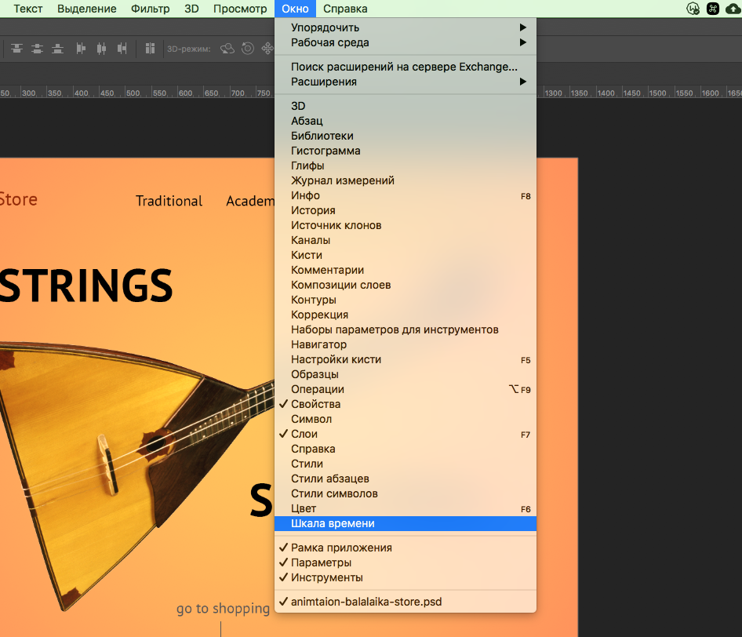
Fotoshop-dagi derazaning pastki qismida keng chiziq paydo bo'lishi kerak, uning yordamida animatsiyadagi freymlarni boshqarishingiz mumkin.
Birinchi freymni yaratish uchun "Freym animatsiyasini yaratish" belgisini bosing «Шкале времени».
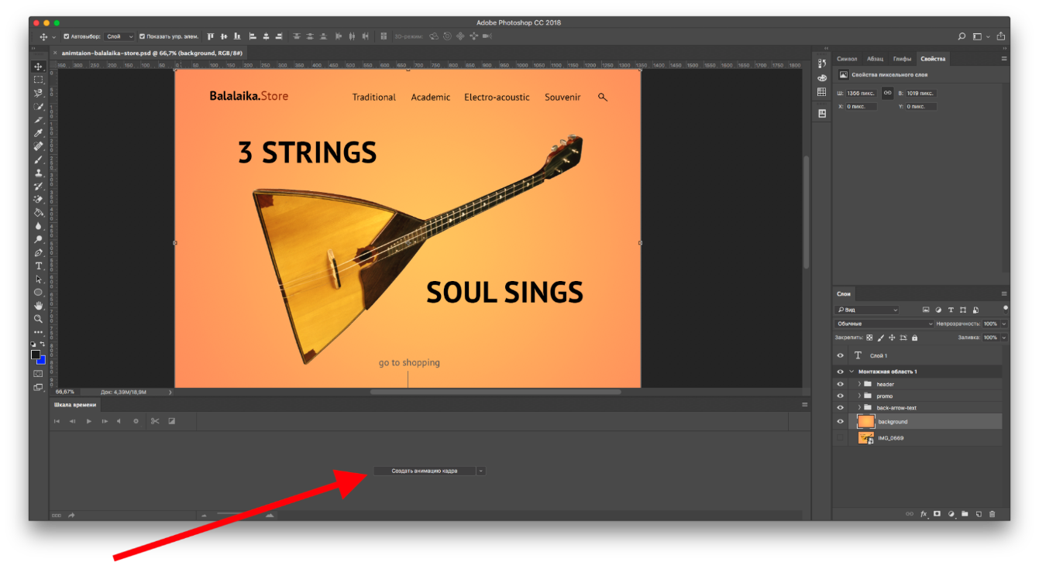
Birinchi freym paydo bo'lganidan keyin siz harakatni yaratishni boshlashingiz mumkin.
Oraliq kadrlari
Photoshop-da elementni bir necha usulda jonlantirish mumkin:
Elementlarning joylashishi va xususiyatlarini qo'lda o'zgartirish orqali bir nechta freymlarni chizish. Agar animatsiya etarlicha uzoq bo'lsa, har bir freymni chizish ko'p vaqt talab etadi.
Oraliq ramkalarni joylashtiring. Siz faqat tartib holatini qo'lda o'rnatishingiz kerak: animatsiyaning boshida va oxirida. Ushbu davlatlar orasidagi kerakli freymlar Photoshopning o'ziga qo'shiladi. Ushbu usul ob'ektning ko'rinishi va g'oyib bo'lishini yoki uning harakatini ko'rsatish uchun javob beradi.
Birinchidan, men balalayka obrazini jonlantiraman. Tasvirning silliq ko'rinishi uchun men "Oraliq freymlarni kiritish" asbobidan foydalanaman. Photoshop-da elementni mustaqil ravishda jonlantirish uchun element uchun ikkita holatni o'rnatish kerak - birinchi freymdagi boshlang'ich va keyingisida oxirgi..
Shuning uchun, «Создать копию кадров» tugmadan foydalanib, "Vaqt jadvaliga" yana bir ramka qo'shaman.
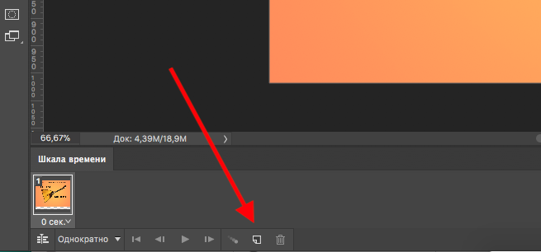
Yangi ramka qo'shgandan so'ng, birinchisiga o'taman va balalayka qatlamining ko'rinishini olib tashlayman. Qatlamning shaffofligini 0% ham belgilashingiz mumkin.
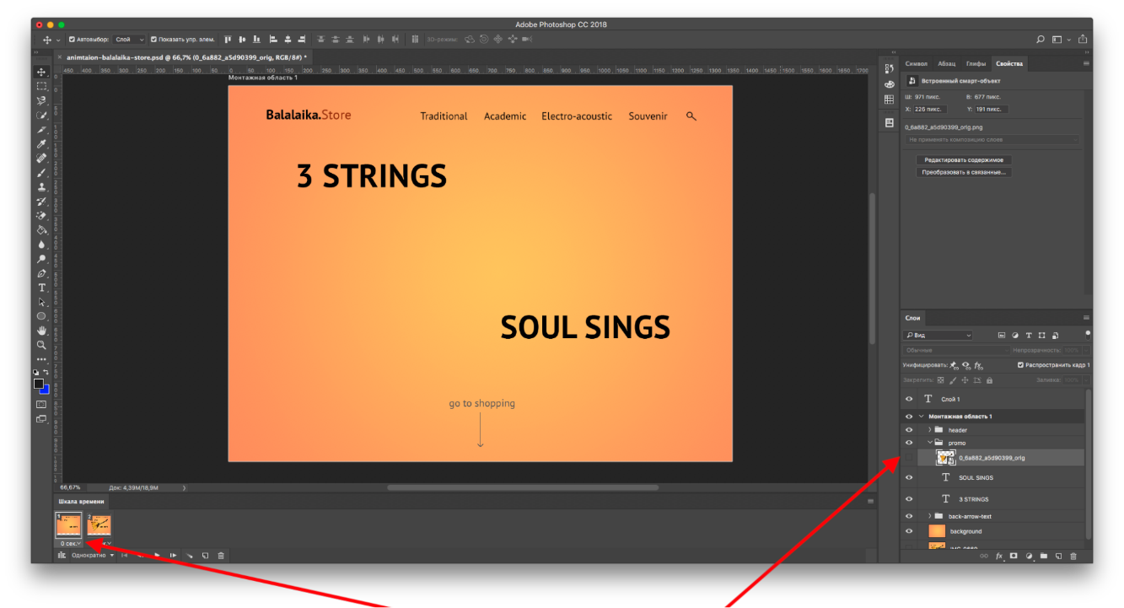
Keyingi freymda men balalayka qatlami ko'rinishini tekshiraman.
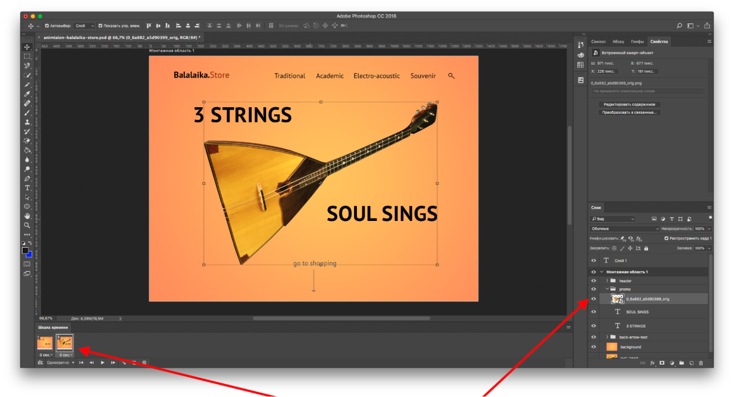
Balalaika tasviri bilan ishlaganimdan so'ng, men matn satrining ko'rinishini sozlayman. Birinchi freymda "Soul qo'shiqlari" matnini tanlayman va uni rejadan tashqarida o'ng tomonga o'tkazaman. Men "3 satr" matni bilan ham xuddi shunday qilaman - yo'qolguncha uni chapga siljitaman.
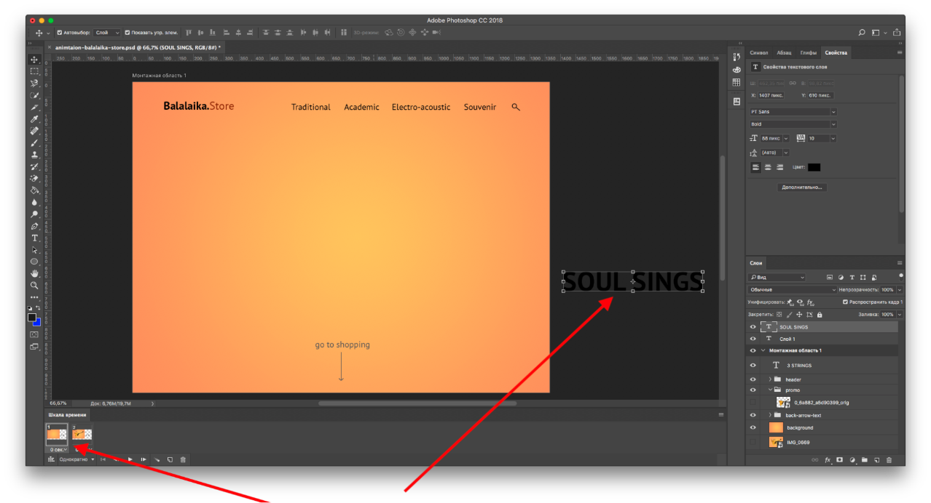
Ikkinchi kadrda matnni orqaga qaytaramiz.
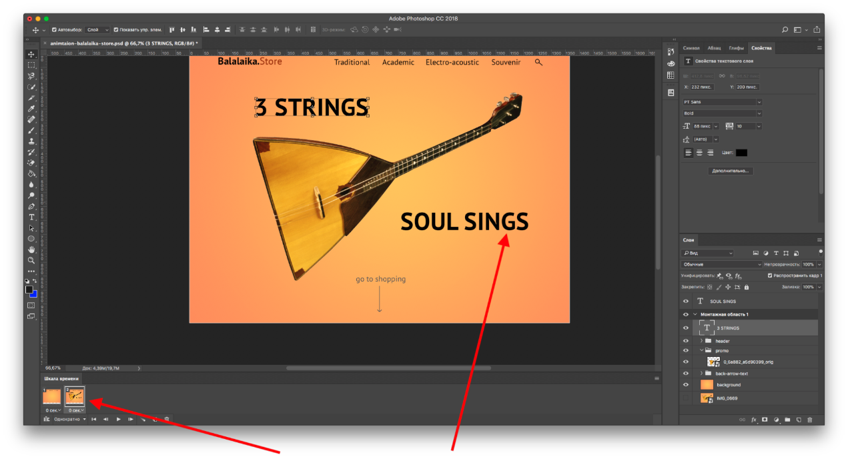
Yaxshi. Endi asosiy kadrlar orasidagi oraliq ramkalarni joylashtiring.
Buning uchun " Шкале времени "da " Создание промежуточных кадров " tugmachasini bosing.
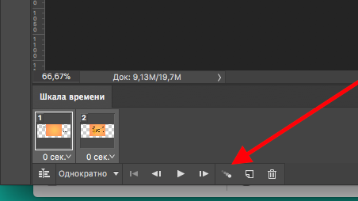
Ko'rsatilgan dialog oynasida qancha kvadrat qo'shilishi kerakligini ko'rsating.
Kadrlar qancha ko'p bo'lsa, animatsiya va element yumshoqroq harakat qiladi. Agar ramkalar juda oz bo'lsa, elementlar siljish bilan harakatlanadi.
Men oltita oraliq ramkani qo'shdim. Matn etarlicha tez harakatlanishi uchun etarli, lekin burish uchun emas.
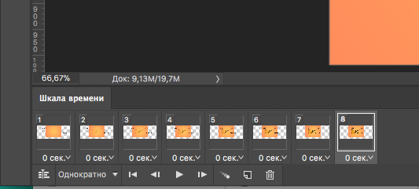
Animasiyamizning birinchi qismi tayyor. Endi bu animatsiyani sinab ko’rib nima hosil bo’lganini ko’ramiz.
«Шкале времени» oynasida “воспроизведения”tugmasini bosamiz.
O’rta kadrlarni quyishimiz, sokin ishlovchi animatsiya yasashimizga yordam berdi.
Yaxshiroq natijaga erishish uchun, kadrni paydo bo’lishini, oçhishini va harakatini sozlamalarini o’zgartirish orqali erishish mumkin.

Qulbola Kadrli animatsiya
Chiziqli animatsiyaga qo'shimcha ravishda, ba'zida siz tartibsiz harakatni yaratishingiz yoki elementlarning murakkab o'zaro ta'sirini ko'rsatishingiz kerak. Odatda, buning uchun birinchi freymning bir nechta nusxasini yarating, so'ngra har bir nusxasini biroz o'zgartiring - kadr orqali animatsiya ramkasini chizamiz.
Men o'qning harakatini va "go to shopping" degan matnni yaratish uchun oxirgi freymni bir necha bor nusxa ko'chiraman..
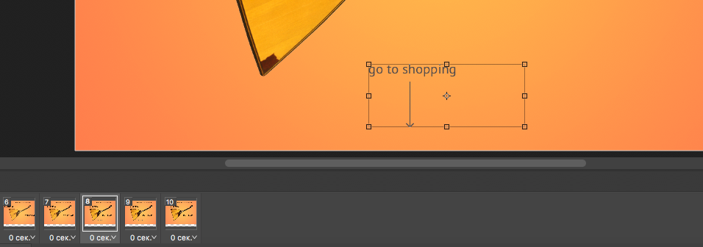
Keyingi kadrda matn va strelka bilan kerakli qavatni tanlang, uni biroz yuqoriga va oxirgi kadrda - pastga bosing.
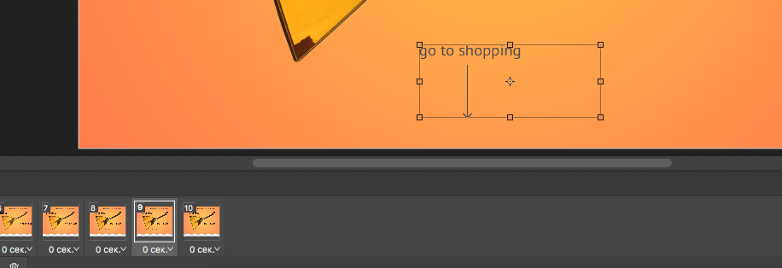
Endi animatsiyani ishga tushurib, nma hosil bo’lganini ko’ramiz.
Kadrlar tez o'zgarib turishi sababli, ko'zlar so'nggi freymga e'tibor qaratishga va ekrandagi ob'ektlarning oxirgi holatini belgilashga ulgurmaydi.
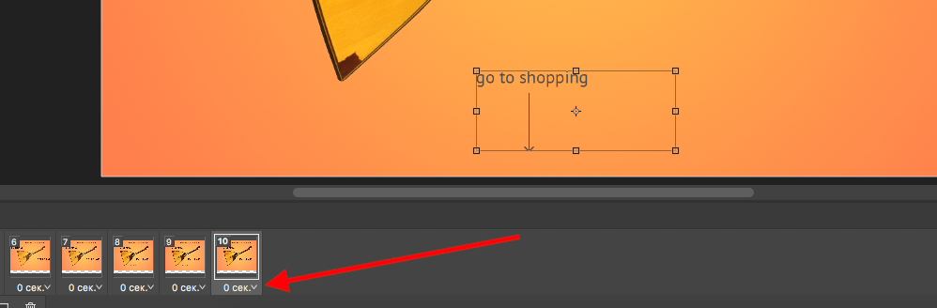
Shuning uchun, men oxirgi kadrning davomiyligini oshirdim: "0 s." Yozuvi yonidagi strelkani bosishingiz kerak. va boshqa vaqtni ro'yxatdan tanlang.
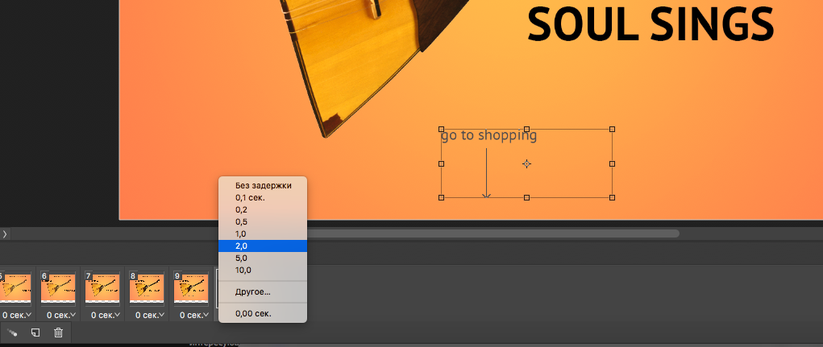
Oxirgi kadr uchun men davomiylikni ikki soniya qilib belgilab qo'ydim. Endi ijro oxirida sekinlashadi. Shuning uchun elementlarning harakatini kuzatish qulay.

Saqlash va eksport qilish
Endi siz loyihani saqlashingiz mumkin. Animatsiyani brauzerda yoki grafik muharririda ochish uchun uni HTML yoki GIF formatiga eksport qiling.
«Файл — Экспортировать — Сохранить для Web» tanlaymiz.
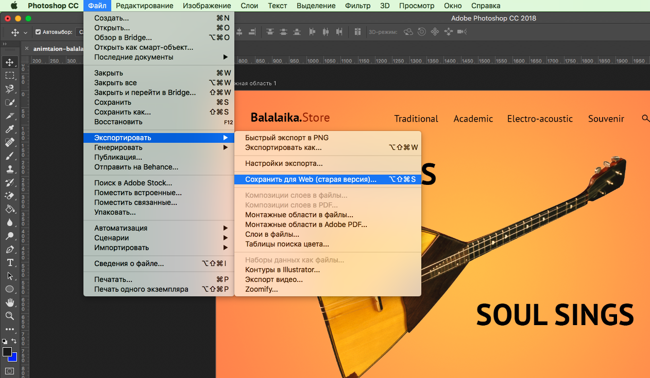
«Предосмотр» oynasida, siz yana bir bor animatsiyani ko'rishingiz va saqlash parametrlarini o'zgartirishingiz mumkin.
Odatiy sozlamalarga ko’ra, animatsiya ko’rsatilganidan keyin u tuxtaydi. Shuning uchun videoni namoyish qilish sozlamasini «Повторение»ga o’tkazamiz va saqlaymiz.
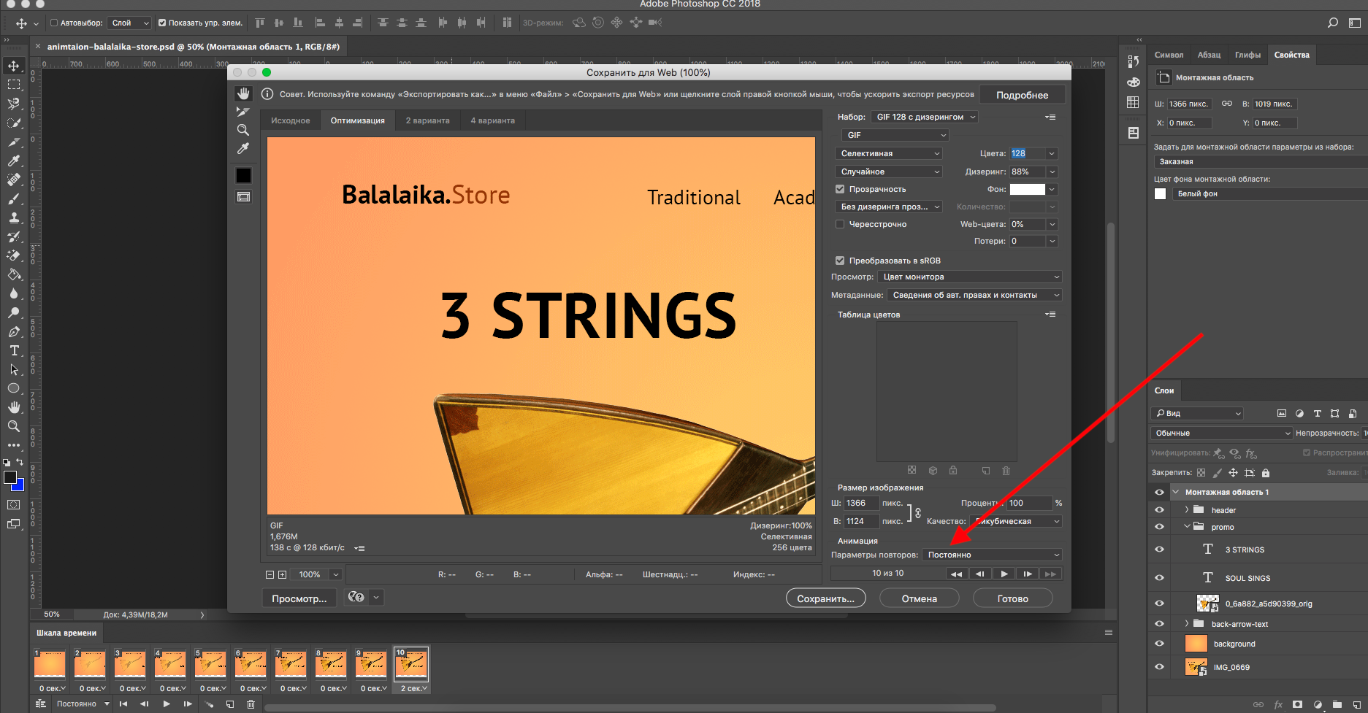
Natijada quyidagi animatsiya hosil bo’ldi:

